Jueves 24 octubre
1.- NOMBRE DEL PROFESOR: Candy Castillo Hernández: 2 ° GRUPO: “A”
2.- ASIGNATURA: COMPUTACION/ROBOTICA
3.- TRIMESTRE: 1°
4.- SEMANA: Del 21 al 25 de octubre
5.- TIEMPO: 50 minutos
6.- TEMA: JavaScript – Introducción.
7.- CAMPO FORMATIVO: ( ) LENGUAJES. ( ) SABERES Y PENSAMIENTO CIENTÍFICO. ( ) ÉTICA, NATURALEZA Y SOCIEDAD. ( x ) DE LO HUMANO Y LO COMUNITARIO.
8.- EJES ARTICULADORES: ( ) IGUALDAD DE GÉNERO. ( ) INCLUSIÓN. ( ) VIDA SALUDABLE. ( x) PENSAMIENTO CRÍTICO ( ) APROPIACIÓN DE LAS CULTURAS A TRÁVES DE LA LECTURA Y LA ESCRITURA. ( ) INTERCULTURALIDAD CRÍTICA. ( ) ARTES Y EXPERIENCIAS ESTÉTICAS.
9.- CONTENIDOS:
° JavaScript.

10.- PROCESO DE DESARROLLO DE APRENIZAJE (PDA): Pensamiento estratégico y creativo en la resolución de problemas.

11.- RECURSOS:
° Libro Atmósfera Digital.
° Equipo de cómputo.

12.- MATERIALES:
° Equipo de cómputo.

13.- IMPLEMENTACIÓN DE ACCIONES DEL P.E.M.C. En proceso de autorización.

14.- INICIO: El docente le da los buenos días al alumno.
La docente da una breve introducción sobre JavaScript a través de cuestionamientos a los alumnos
¿Qué es un algoritmo de programación?
¿Recuerdas que JavaScript reconoce su código y tiene vinculación con bases de datos?

15.- DESARROLLO:
La docente pide al alumno abrir su libro en la página 24 así iniciar la lectura en plenaria por número de lista.

16.- CIERRE:
La docente recuerda al alumno aplicar los conocimientos en base al algoritmo de programación correspondiente. La docente realiza anotaciones en el pizarrón del aula y aclara dudas surgidas por los alumnos.
La docente revisa actividad en el cuaderno de computación.
Se continua en plenaria proyectando en el aula la práctica de la Página 28.
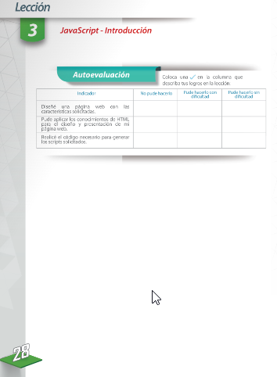
La docente revisa la practica del alumno en equipo de cómputo.
Invita al alumno a contestar su autoevaluación.
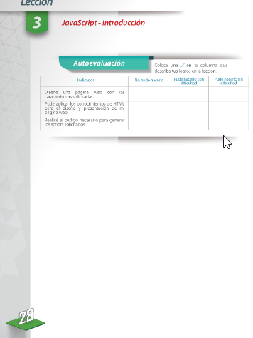
17.- EVALUACIÓN: Autoevaluación ( ) Coevaluación ( ) Heteroevaluación ( x )
° Observación.
° Actividades realizadas.
° Inferencias orales del alumno.

- ACTITUDINAL: Cumple con su asistencia y participación
- CONCEPTUAL: Completa sus actividades en tiempo y forma
- PROCEDIMENTAL: Información y comunicación, uso de la tecnología

18.- TAREA: Investiga y anota en tu cuaderno 2 lenguajes diferentes a HTML de programación basado en scripts.
¿Qué es una variable? ¿Para qué se utiliza en la programación?
PLAN DE CLASE/NOTA TÉCNICA
NIVEL: SECUNDARIA
Viernes 25 octubre
Suspensión de labores
C.T.E.

